FisTum

**UU No 28 tahun 2014 tentang Hak Cipta**

**Fungsi dan sifat hak cipta Pasal 4**

Hak Cipta sebagaimana dimaksud dalam Pasal 3 huruf a merupakan hak eksklusif yang terdiri atas hak moral dan hak ekonomi.

**Pembatasan Pelindungan Pasal 26**

Ketentuan sebagaimana dimaksud dalam Pasal 23, Pasal 24, dan Pasal 25 tidak berlaku terhadap:

* + 1. penggunaan kutipan singkat Ciptaan dan/atau produk Hak Terkait untuk pelaporan peristiwa aktual yang ditujukan hanya untuk keperluan penyediaan informasi aktual;
    2. Penggandaan Ciptaan dan/atau produk Hak Terkait hanya untuk kepentingan penelitian ilmu pengetahuan;
    3. Penggandaan Ciptaan dan/atau produk Hak Terkait hanya untuk keperluan pengajaran, kecuali pertunjukan dan Fonogram yang telah dilakukan Pengumuman sebagai bahan ajar; dan
    4. penggunaan untuk kepentingan pendidikan dan pengembangan ilmu pengetahuan yang memungkinkan suatu Ciptaan dan/atau produk Hak Terkait dapat digunakan tanpa izin Pelaku Pertunjukan, Produser Fonogram, atau Lembaga Penyiaran.

**Sanksi Pelanggaran Pasal 113**

1. Setiap Orang yang dengan tanpa hak melakukan pelanggaran hak ekonomi sebagaimana dimaksud dalam Pasal 9 ayat (1) huruf i untuk Penggunaan Secara Komersial dipidana dengan pidana penjara paling lama 1 (satu) tahun dan/atau pidana denda paling banyak Rp100.000.000 (seratus juta rupiah).
2. Setiap Orang yang dengan tanpa hak dan/atau tanpa izin Pencipta atau pemegang Hak Cipta melakukan pelanggaran hak ekonomi Pencipta sebagaimana dimaksud dalam Pasal 9 ayat (1) huruf c, huruf d, huruf f, dan/atau huruf h untuk Penggunaan Secara Komersial dipidana dengan pidana penjara paling lama 3 (tiga) tahun dan/atau pidana denda paling banyak Rp500.000.000,00 (lima ratus juta rupiah).

Judul Buku

Isikan Nama Penulis, beserta gelar



**JUDUL**

**Nama Penulis**

Desain Cover :

**Nama**

Sumber :

Link

Tata Letak :

**Nama**

Proofreader :

**Nama**

Ukuran :

**Jml hal judul, Jml hal isi naskah, Uk: 15.5x23 cm**

ISBN :

**No ISBN**

Cetakan Pertama :

**Bulan** **2019**

Hak Cipta 2019, Pada Penulis

Isi diluar tanggung jawab percetakan

**Copyright © 2019 by Deepublish Publisher**

All Right Reserved

Hak cipta dilindungi undang-undang

Dilarang keras menerjemahkan, memfotokopi, atau

memperbanyak sebagian atau seluruh isi buku ini

tanpa izin tertulis dari Penerbit.

**PENERBIT DEEPUBLISH**

**(Grup Penerbitan CV BUDI UTAMA)**

Anggota IKAPI (076/DIY/2012)

Jl.Rajawali, G. Elang 6, No 3, Drono, Sardonoharjo, Ngaglik, Sleman

Jl.Kaliurang Km.9,3 – Yogyakarta 55581

Telp/Faks: (0274) 4533427

Website: www.deepublish.co.id

www.penerbitdeepublish.com

E-mail: cs@deepublish.co.id

* + ***Memahamkan anak tentang simbol-simbol jalur evakuasi***

**Fakultas Teknik Sipil dan Perencanaan (FTSP)**

**UNIVERSITAS ISLAM INDONESIA**

Jl. Kaliurang Km 14,5 Yogyakarta

Telf. : (0274)895042, 086440 : Fax. : (0274)895330

Email : [dekanat@ftsp.uii.ac.id](mailto:dekanat@ftsp.uii.ac.id)

Homepage : www.uii.ac.id

*Buku Siap Siaga Bencana di Lingkungan SekitarPintar*

*Buku Siap Siaga Bencana di Lingkungan SekitarPintar*

*Buku Siap Siaga Bencana di Lingkungan SekitarPintar*

*Buku Siap Siaga Bencana di Lingkungan SekitarPintar*



*Buku Siap Siaga Bencana di Lingkungan SekitarPintar*

# KATA PENGANTAR / UCAPAN TERIMAKASIH

Isi kata pengantar pada paragraph pertama disini (jenis font bisa disesuaikan menurut keinginan anda)

Pada paragraph selanjutnya sebenarnya anda tinggal tekan enter saja agar format pada paragraph selanjutnya sama dengan paragraph pertama

Penulis / Nama

# DAFTAR ISI

KATA PENGANTAR / UCAPAN TERIMAKASIH vi

DAFTAR ISI viii

BAB 1. PENGANTAR 1

1. Mekanika Quantum 2

2. PERSAMAAN GELOMBANG 6

3. PERSAMAAN SCHRÖDINGER: BENTUK YANG BERGANTUNG TERHADAP WAKTU 9

4. LINEARITAS DAN SUPERPOSISI 13

# PENGANTAR

Secara bahasa, quantum diambil dari kata quanta yang berarti paket-paket. Mekanika terbagi menjadi 4 yaitu : mekanika klasik, mekanika quantum, mekanika relativitas, teori medan kuantum. Mekanika klasik membahas pada objek yang makroskopis (objek yang terlihat oleh mata normal) dan dengan kecepatan rendah (maksudnya jauh dari kecepatan cahaya), beberapa contoh dari mekanika klasik seperti mekanika Newton, mekanika Hamiltonian. Ketika objeknya semakin kecil (bukan objek makroskopis lagi) maka mekanika klasik tidak bisa menjelaskan, membuktikan, mendeskripsikan lagi karena hukum-hukum mekanika klasik ketika diterapkan untuk objek yang bukan makroskopis mengalami kegagalan dalam kata lain hukum-hukum mekanika klasik tidak berlaku lagi sehingga fenomena seperti ini kemudian dibahas oleh mekanika quantum yang bisa menjelaskan sampai pada tingkat partikel. Ketika objeknya bergerak dengan kecepatan yang mendekati kecepatan cahaya maka akan dibahas dalam teori relativitas, ada relativitas umum yang melibatkan gravitasi dan ada relativitas khusus yang tidak melibatkan gravitasi. Kemudian jika objeknya kecil dan kecepatannya mendekati cahaya maka akan dibahas oleh teori medan quantum. Yang akan kita diskusikan di sini adalah mekanika quantum artinya kita mengamati benda non-relativistik tetapi ukurannya sangat kecil atau pada tingkat partikel dan atom.

Beberapa teori tentang atom telah dijelaskan dalam fisika modern seperti teori atom yang dikemukakan oleh Rutherford, kemudian disempurnakan oleh Bohr. Meskipun teori atom Bohr yang dikembangkan lebih jauh mampu menjelaskan banyak aspek fenomena atom, tetapi teori atom Bohr memiliki sejumlah keterbatasan juga. Pertama, teori ini hanya berlaku untuk hidrogen dan ion satu elektron seperti He+ dan Li2+ bahkan untuk helium biasa teori ini sudah tidak berlaku. Teori Bohr tidak dapat menjelaskan mengapa garis spektral tertentu lebih intens daripada yang lain (mengapa transisi tertentu antara tingkat energi memiliki probabilitas kemunculan yang lebih besar daripada yang lain). Teori ini tidak dapat menjelaskan pengamatan bahwa banyak garis spektral sebenarnya terdiri dari beberapa garis terpisah yang panjang gelombangnya sedikit berbeda. Dan mungkin yang paling penting, itu tidak memungkinkan kita untuk mendapatkan apa yang seharusnya dimungkinkan oleh teori atom yang benar-benar sukses: pemahaman tentang bagaimana atom-atom individu berinteraksi satu sama lain untuk memberikan agregat makroskopik materi dengan sifat fisik dan kimia yang kita amati. Kelemahan-kelemahan sebelumnya terhadap teori Bohr tidak diajukan dengan cara yang tidak bersahabat, karena teori itu adalah salah satu pencapaian penting yang mengubah pemikiran ilmiah, tetapi lebih untuk menekankan bahwa diperlukan pendekatan yang lebih umum terhadap fenomena atom.

Pendekatan semacam itu dikembangkan pada tahun 1925 dan 1926 oleh Erwin Schrödinger, Werner Heisenberg, Max Born, Paul Dirac, dan lainnya dengan nama mekanika kuantum yang tepat. “Penemuan mekanika kuantum hampir merupakan kejutan total. Ini menggambarkan dunia fisik dengan cara yang pada dasarnya baru. Bagi banyak dari kita, itu tampak seperti keajaiban,” kata Eugene Wigner, salah satu pekerja awal di lapangan. Pada awal 1930-an penerapan mekanika kuantum untuk masalah yang melibatkan inti, atom, molekul, dan materi dalam keadaan padat memungkinkan untuk memahami kumpulan data yang luas (“sebagian besar fisika dan keseluruhan kimia,” menurut Dirac) dan penting untuk teori apa pun menghasilkan prediksi dengan akurasi yang luar biasa. Mekanika kuantum telah bertahan dari setiap uji eksperimental sejauh ini bahkan dari kesimpulan yang paling tidak terduga.

## Mekanika Quantum

*Mekanika klasik adalah aproksimasi dari mekanika kuantum*

Perbedaan mendasar antara mekanika klasik (atau Newtonian) dan mekanika kuantum terletak pada apa yang mereka bahas. Dalam mekanika klasik, sejarah masa depan sebuah partikel sepenuhnya ditentukan oleh posisi awal dan momentumnya bersama dengan gaya-gaya yang bekerja padanya. Dalam dunia sehari-hari, besaran-besaran ini semuanya dapat ditentukan dengan cukup baik agar prediksi mekanika Newton sesuai dengan apa yang kita temukan.

Mekanika kuantum juga sampai pada hubungan antara besaran yang dapat diamati, tetapi sifat dari besaran yang dapat diamati berbeda ketika di alam atom, seperti ditunjukkan oleh prinsip ketidakpastian. Sebab dan akibat masih terkait dalam mekanika kuantum, tetapi apa yang menjadi perhatiannya membutuhkan interpretasi yang cermat. Dalam mekanika kuantum, jenis kepastian tentang karakteristik masa depan mekanika klasik tidak mungkin karena dalam mekanika quantum keadaan awal partikel tidak dapat ditentukan dengan akurasi yang memadai. Semakin banyak yang kita ketahui tentang posisi partikel sekarang, maka semakin sedikit yang kita ketahui tentang momentumnya dan karenanya tentang posisinya nanti.

Kuantitas yang hubungannya dieksplorasi mekanika kuantum adalah probabilitas. Misalnya, bahwa jari-jari orbit elektron dalam atom hidrogen saat keadaan normal selalu tepat 5.3x10-11 m, seperti yang dilakukan teori Bohr, mekanika kuantum menyatakan bahwa ini adalah jari-jari yang paling mungkin. Dalam percobaan yang sesuai, sebagian besar percobaan akan menghasilkan nilai yang berbeda, baik lebih besar atau lebih kecil, tetapi nilai yang paling mungkin ditemukan adalah 5.3x10-11 m.

Mekanika kuantum mungkin tampak pengganti yang buruk untuk mekanika klasik. Namun, mekanika klasik ternyata hanyalah versi perkiraan mekanika kuantum. Kepastian mekanika klasik adalah ilusi, dan kesepakatan nyata mereka dengan eksperimen terjadi karena objek biasa terdiri dari begitu banyak atom individu yang menyimpang dari perilaku rata-rata tidak terlalu mencolok. Keduanya sama-sama merupakan prinsip dalam fisika, yang satu untuk dunia makro dan satunya lagi untuk dunia mikro, hanya ada satu set yang termasuk dalam mekanika kuantum.

### Fungsi Gelombang

Kuantitas yang berkaitan dengan mekanika kuantum adalah **fungsi gelombang Ψ** suatu benda. Sementara **Ψ** itu sendiri tidak memiliki interpretasi fisik, kuadrat dari magnitudo absolutnya |**Ψ**|2 yang dievaluasi di tempat tertentu pada waktu tertentu sebanding dengan kemungkinan menemukan benda di sana pada waktu itu. Momentum linier, momentum sudut, dan energi benda adalah besaran lain yang dapat ditentukan dari **Ψ**. Masalah mekanika kuantum adalah untuk menentukan **Ψ** suatu benda ketika kebebasan geraknya dibatasi oleh aksi gaya eksternal.

Fungsi gelombang biasanya berupa fungsi kompleks dengan bagian real dan imajiner. Probabilitas, bagaimanapun, harus menjadi kuantitas nyata positif. Oleh karena itu, kerapatan probabilitas |**Ψ**|2 untuk suatu kompleks diambil sebagai hasil kali **Ψ*Ψ** dari **Ψ** dan **konjugat kompleksnya Ψ\***. Konjugat kompleks dari setiap fungsi diperoleh dengan mengganti i dengan -i dimanapun ia muncul dalam fungsi tersebut. Setiap fungsi kompleks **Ψ** dapat ditulis dalam bentuk

Dimana A dan B adalah fungsi Real. Konjugat komplek **Ψ\*** dari **Ψ** adalah

sehingga

karena i2 = -1. Sehingga selalu bernilai real positif seperti yang diperlukan.

### Normalisasi

Bahkan sebelum kita mempertimbangkan perhitungan sebenarnya dari **Ψ**, kita dapat menetapkan persyaratan tertentu yang harus selalu dipenuhi. Untuk satu hal, karena |**Ψ**|2 sebanding dengan kerapatan probabilitas P untuk menemukan benda yang dijelaskan oleh **Ψ**, integral dari |**Ψ**|2 di seluruh ruang harus berhingga bagaimanapun juga, benda itu ada di suatu tempat.Jika

partikel itu tidak ada, dan integralnya jelas tidak bisa menjadi ∞ dan masih berarti apapun. Selanjutnya, |**Ψ**|2 tidak bisa negatif atau kompleks karena hasilnya berupa bilangan real semua seperti yang sudah diperlihatkan sebelumnya. Satu-satunya kemungkinan yang tersisa adalah integral menjadi kuantitas terbatas jika **Ψ** ingin menggambarkan dengan benar benda real.

Biasanya lebih mudah untuk memiliki |**Ψ**|2 sama dengan kerapatan probabilitas P untuk menemukan partikel yang dijelaskan oleh **Ψ**, daripada hanya sebanding dengan P. Jika |**Ψ**|2 sama dengan P, maka pasti benar bahwa

(1.1)

karena jika partikel selalu ada di suatu tempat, maka

Fungsi gelombang yang memenuhi persamaan (1.1) dikatakan **dinormalisasi**. Setiap fungsi gelombang yang dapat diterima dapat dinormalisasi dengan mengalikannya dengan konstanta yang sesuai; kita akan segera melihat bagaimana hal ini dilakukan.

### Fungsi Gelombang yang Berperilaku Baik

Selain dapat dinormalisasi, **Ψ** harus bernilai tunggal, karena P hanya dapat memiliki satu nilai pada tempat dan waktu tertentu, dan kontinu. Pertimbangan momentum mensyaratkan bahwa turunan parsial nilainya berhingga, kontinu, dan bernilai tunggal. Hanya fungsi gelombang dengan semua sifat ini yang dapat menghasilkan hasil yang bermakna secara fisik ketika digunakan dalam perhitungan, jadi hanya fungsi gelombang "berperilaku baik" yang dapat diterima sebagai representasi matematis dari benda nyata. Untuk meringkas:

1. **Ψ** harus kontinyu dan bernilai tunggal dimanapun.
2. harus kontinu dan bernilai tunggal dimanapun.
3. **Ψ** harus dapat dinormalisasi, yang berarti bahwa Ψ harus menuju ke 0 sesuai x → ±∞, y → ±∞, z → ±∞ agar pada semua ruang menjadi konstanta berhingga.

Aturan-aturan ini tidak selalu dipatuhi oleh fungsi gelombang partikel dalam situasi model yang hanya mendekati yang sebenarnya. Misalnya, fungsi gelombang dari sebuah partikel dalam kotak dengan dinding yang sangat keras tidak memiliki turunan kontinu pada dinding, karena **Ψ** = 0 di luar kotak. Tetapi di dunia nyata, di mana dinding tidak pernah keras tanpa batas, tidak ada perubahan tajam **Ψ** pada dinding dan turunannya kontinu. Latihan dibawah ini memberikan contoh lain dari fungsi gelombang yang tidak berperilaku baik.

Mengingat fungsi gelombang **Ψ** yang dinormalisasi dan dapat diterima, probabilitas bahwa partikel yang dijelaskannya akan ditemukan di wilayah tertentu hanyalah integral dari kerapatan probabilitas |**Ψ**|2 di wilayah itu. Jadi untuk partikel yang dibatasi geraknya dalam arah x, probabilitas menemukannya antara x1 dan x2 diberikan oleh

(1.2)

Kita akan melihat contoh perhitungan tersebut nantinya.

## PERSAMAAN GELOMBANG

*Ini dapat memiliki berbagai solusi, termasuk yang kompleks*

**Persamaan Schrödinger**, yang merupakan persamaan dasar mekanika kuantum dalam arti yang sama bahwa hukum kedua tentang gerak adalah persamaan dasar mekanika Newton, adalah persamaan gelombang dalam variabel **Ψ**.

Sebelum kita membahas persamaan Schrödinger, mari kita tinjau persamaan gelombang

(1.3)

yang mengatur gelombang yang kuantitas variabelnya adalah y yang merambat dalam arah x dengan kecepatan v. Dalam kasus gelombang pada tali yang diregangkan, y adalah perpindahan tali dari sumbu x; dalam kasus gelombang suara, y adalah perbedaan tekanan; dalam kasus gelombang cahaya, y adalah besaran medan listrik atau magnet. Persamaan (1.3) dapat diturunkan dari hukum gerak kedua untuk gelombang mekanik dan dari persamaan Maxwell untuk gelombang elektromagnetik.

Solusi persamaan gelombang dapat bermacam-macam, yang mencerminkan variasi gelombang yang dapat terjadi satu pulsa perjalanan, ada rangkaian gelombang dengan amplitudo dan panjang gelombang konstan, ada rangkaian gelombang superposisi dengan amplitudo dan panjang gelombang yang sama, ada rangkaian superposisi gelombang dengan amplitudo dan panjang gelombang yang berbeda, ada gelombang berdiri pada tali yang diikatkan pada kedua ujungnya, dan seterusnya. Semua solusi harus berbentuk

(1.4)

di mana F adalah sembarang fungsi yang dapat dibedakan. Solusi untuk gelombang yang merambat dalam arah x, dan solusi untuk gelombang yang merambat dalam arah -x.

Mari kita pertimbangkan ekivalen gelombang dari “partikel bebas”, yang merupakan partikel yang tidak berada di bawah pengaruh gaya apa pun dan karena itu menempuh jalur lurus dengan kecepatan konstan. Gelombang ini dijelaskan oleh solusi umum Persamaan. (1.3) untuk gelombang harmonik tak teredam (yaitu, amplitudo konstan A), monokromatik (frekuensi sudut konstan ω) dalam arah +x, yaitu

(1.5)

Dalam rumus ini y adalah besaran kompleks, dengan bagian real dan imajiner. Karena

persamaan (1.5) dapat ditulis dalam bentuk

(1.6)

Hanya bagian nyata dari Persamaan. (1.6) yang memiliki arti penting dalam kasus gelombang pada tali yang diregangkan. Di sana y mewakili perpindahan tali dari posisi normalnya (Gbr. 1.1), dan bagian imajiner dari Persamaan. (1.6) dibuang karena tidak relevan.

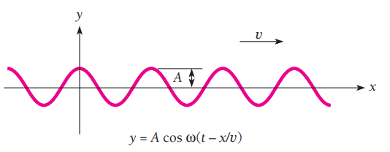

Gambar 1.1 Gelombang pada bidang xy yang merambat dalam arah x sepanjang tali yang direntangkan pada sumbu x

Contoh 5.1

Buktikan bahwa persamaan (1.5) adalah penyelesaian persamaan gelombang

solusi

Turunan fungsi eu adalah

Turunan parsial pertama dari y terhadap x (artinya kita asumsikan bahwa t bernilai konstan) dari persamaan (1.5) menjadi

Turunan parsial kedua dari y terhadap x adalah

Turunan parsial y terhadap t adalah

Turunan kedua dari y terhadap t adalah

Selesaikan turunan kedua y terhadap x dan y terhadap t

Jadi, persamaan terbukti sebagai solusi dari persamaan

## PERSAMAAN SCHRÖDINGER: BENTUK YANG BERGANTUNG TERHADAP WAKTU

Prinsip fisik dasar yang tidak dapat diturunkan dari hal lain

Dalam mekanika kuantum, fungsi gelombang **Ψ** sesuai dengan variabel gelombang y dari gerakan gelombang secara umum. Namun, **Ψ**, tidak seperti y, bukanlah besaran yang dapat diukur dan karena itu mungkin kompleks. Untuk alasan ini kami berasumsi bahwa **Ψ** untuk partikel yang bergerak bebas dalam arah +x ditentukan oleh

(1.7)

Mengganti ω pada persamaan di atas dengan dan v dengan λv memberikan

(1.8)

Ini nyaman karena kita sudah tahu apa itu v dan λ adalah dalam hal energi total E dan momentum p partikel yang dijelaskan oleh Ψ. Karena

dan

kita punya partikel bebas

(1.9)

Persamaan (1.9) menggambarkan ekuivalen gelombang dari sebuah partikel tak terbatas dengan energi total E dan momentum p yang bergerak dalam arah +x, seperti yang telah dijelaskan oleh Persamaan. (1.5) sebelumnya, misalnya, sebuah gelombang perpindahan harmonik yang bergerak bebas di sepanjang tali yang diregangkan.

Ekspresi untuk fungsi gelombang **Ψ** diberikan oleh Persamaan. (1.9) adalah benar hanya untuk partikel yang bergerak bebas. Namun, kami paling tertarik pada situasi di mana gerakan partikel tunduk pada berbagai batasan. Perhatian penting, misalnya, adalah elektron yang terikat pada atom oleh medan listrik nukleusnya. Yang harus kita lakukan sekarang adalah memperoleh persamaan diferensial fundamental untuk **Ψ**, yang kemudian dapat kita selesaikan untuk **Ψ** dalam situasi tertentu. Persamaan ini, yang merupakan persamaan Schrödinger, dapat diperoleh dengan berbagai cara, tetapi tidak dapat diturunkan secara ketat dari prinsip fisika yang ada: persamaan mewakili sesuatu yang baru. Apa yang akan dilakukan di sini adalah menunjukkan satu langkah menuju persamaan gelombang untuk **Ψ** dan kemudian mendiskusikan signifikansi hasilnya.

Kita mulai dengan menurunkan dua kali Persamaan. (1.9) untuk **Ψ** terhadap x, yang memberikan

(1.10)

Turunkan Persamaan. (1.9) sekali terhadap t memberikan

(1.11)

Pada kecepatan yang lebih kecil dibandingkan dengan kecepatan cahaya, energi total E sebuah partikel adalah jumlah energi kinetiknya dan energi potensialnya U, di mana U secara umum merupakan fungsi dari posisi x dan waktu t:

(1.12)

Fungsi U mewakili pengaruh seluruh alam semesta pada partikel. Tentu saja, hanya sebagian kecil dari alam semesta yang berinteraksi dengan partikel sampai batas tertentu; misalnya, dalam kasus elektron dalam atom hidrogen, hanya medan listrik inti yang harus diperhitungkan.

Mengalikan kedua sisi Persamaan. (1.12) dengan fungsi gelombang Ψ memberikan

(1.13)

Sekarang kita substitusikan dan dari Persamaan. (1.10) dan (1.11) untuk mendapatkan **bentuk persamaan Schrödinger yang bergantung pada waktu** untuk satu dimensi:

kedua ruas dikalikan dengan menghasilkan

(1.14)

Dalam tiga dimensi, bentuk persamaan Schrödinger yang bergantung waktu adalah

(1.15)

di mana energi potensial partikel U adalah beberapa fungsi dari *x, y, z,* dan *t*. Setiap pembatasan yang mungkin ada pada gerakan partikel akan mempengaruhi fungsi energi potensial U. Setelah U diketahui, persamaan Schrödinger dapat diselesaikan untuk fungsi gelombang **Ψ** dari partikel, dari mana kerapatan probabilitasnya |**Ψ**|2 dapat ditentukan untuk *x, y, z, t* tertentu.

### Validitas Persamaan Schrödinger

Persamaan Schrödinger diperoleh di sini menggunakan fungsi gelombang dari partikel yang bergerak bebas (energi potensial konstan U). Bagaimana kita bisa yakin itu berlaku untuk kasus umum partikel yang dikenai gaya sembarang yang bervariasi dalam ruang dan waktu [*U=U(x, y, z, t)*]? Substitusikan Persamaan. (1.10) dan (1.11) ke dalam Persamaan. (1.13) benar-benar sebuah lompatan liar tanpa pembenaran formal; ini berlaku untuk semua cara lain di mana persamaan Schrödinger dapat diperoleh, termasuk pendekatan Schrödinger sendiri.

Yang harus kita lakukan adalah mendalilkan/mempostulatkan persamaan Schrödinger, menyelesaikannya untuk berbagai situasi fisik, dan membandingkan hasil perhitungan dengan hasil eksperimen. Jika kedua set hasil setuju, postulat yang terkandung dalam persamaan Schrödinger valid. Jika mereka tidak setuju, postulat harus dibuang dan beberapa pendekatan lain kemudian harus dieksplorasi. Dengan kata lain,

Persamaan Schrödinger tidak dapat diturunkan dari prinsip dasar fisika lainnya; itu adalah prinsip dasar itu sendiri.

Yang terjadi adalah persamaan Schrödinger ternyata sangat akurat dalam memprediksi hasil eksperimen. Untuk memastikan, Persamaan. (1.15) hanya dapat digunakan untuk masalah nonrelativistik, dan formulasi yang lebih rumit diperlukan ketika kecepatan partikel mendekati kecepatan cahaya yang terlibat. Tetapi karena sesuai dengan pengalaman dalam jangkauan penerapannya, kita harus mempertimbangkan persamaan Schrödinger sebagai pernyataan yang valid mengenai aspek-aspek tertentu dari dunia fisik.

Perlu dicatat bahwa persamaan Schrödinger tidak menambah jumlah prinsip yang diperlukan untuk menggambarkan cara kerja dunia fisik. Hukum gerak kedua Newton F=ma, prinsip dasar mekanika klasik, dapat diturunkan dari persamaan Schrödinger asalkan besaran yang terkait dipahami sebagai rata-rata daripada nilai presisi. (Hukum gerak Newton juga tidak diturunkan dari prinsip lain. Seperti persamaan Schrödinger, hukum ini dianggap valid dalam jangkauan penerapannya karena sesuai dengan eksperimen.)

## LINEARITAS DAN SUPERPOSISI

*Fungsi gelombang penjumlahan, bukan probabilitas*

Sifat penting persamaan Schrödinger adalah persamaan tersebut linier dalam fungsi gelombang **Ψ**. Dengan ini berarti bahwa persamaan memiliki suku yang mengandung **Ψ** dan turunannya tetapi tidak ada suku yang bebas dari Ψ atau yang melibatkan pangkat lebih tinggi dari **Ψ** atau turunannya. Akibatnya, kombinasi linear dari solusi persamaan Schrödinger untuk sistem yang diberikan juga merupakan solusi itu sendiri. Jika **Ψ**1 dan **Ψ**2 adalah dua solusi (yaitu, dua fungsi gelombang yang memenuhi persamaan), maka

(1.16)

juga merupakan solusi, di mana a1 dan a2 adalah konstanta. Jadi fungsi gelombang **Ψ**1 dan **Ψ**2 mematuhi prinsip superposisi yang dilakukan gelombang lain (lihat Bagian 2.1) dan kami menyimpulkan bahwa efek interferensi dapat terjadi untuk fungsi gelombang seperti halnya untuk cahaya, suara, air, dan gelombang elektromagnetik. Bahkan, diasumsikan bahwa gelombang de Broglie tunduk pada prinsip superposisi.

Mari kita terapkan prinsip superposisi pada difraksi berkas elektron. Gambar 5.2a menunjukkan sepasang celah yang dilalui berkas paralel elektron monoenergik menuju layar tampilan. Jika celah 1 saja yang terbuka, hasilnya adalah variasi intensitas yang ditunjukkan pada Gambar 5.2b yang sesuai dengan kerapatan peluang

Jika hanya celah 2 yang terbuka, seperti pada Gambar 5.2c, kerapatan peluang yang sesuai adalah

Kita mungkin mengira bahwa membuka kedua celah akan memberikan variasi intensitas elektron yang dijelaskan oleh P1 + P2, seperti pada Gambar 5.2d. Namun, ini tidak terjadi karena dalam mekanika kuantum fungsi gelombang menambahkan, bukan probabilitas. Sebaliknya, hasil dengan kedua celah terbuka adalah seperti yang ditunjukkan pada Gambar 5.2e, pola yang sama dari bolak-balik maksima dan minima yang terjadi ketika seberkas cahaya monokromatik melewati celah ganda pada Gambar 2.4.

Pola difraksi pada Gambar 5.2e muncul dari superposisi Ψ fungsi gelombang **Ψ**1 dan **Ψ**2 elektron yang melewati celah 1 dan 2:

Oleh karena itu, kerapatan probabilitas di layar adalah

Dua suku di sebelah kanan persamaan ini mewakili perbedaan antara Gambar 5.2d dan e dan bertanggung jawab atas osilasi intensitas elektron pada layar. Dalam Sec. 6.8 perhitungan serupa akan digunakan untuk menyelidiki mengapa atom hidrogen memancarkan radiasi ketika mengalami transisi dari satu keadaan kuantum ke keadaan kuantum lainnya dengan energi yang lebih rendah.

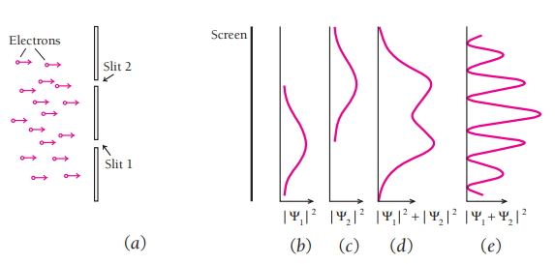

(a) Susunan percobaan celah ganda. (b) Intensitas elektron pada layar dengan hanya celah 1 yang terbuka. (c) Intensitas elektron pada layar dengan hanya celah 2 yang terbuka. (d) Jumlah intensitas (b) dan (c). (e) Intensitas sebenarnya pada layar dengan celah 1 dan 2 keduanya terbuka. Fungsi gelombang **Ψ**1 dan **Ψ**2 dijumlahkan untuk menghasilkan intensitas pada layar, bukan rapatan peluang dan

NILAI HARAP

*Cara mengekstrak informasi dari fungsi gelombang*

Setelah persamaan Schrödinger diselesaikan untuk partikel dalam situasi fisik tertentu, fungsi gelombang yang dihasilkan **Ψ**(*x, y, z, t*) berisi semua informasi tentang partikel yang diizinkan oleh prinsip ketidakpastian. Kecuali untuk variabel-variabel yang dikuantisasi, informasi ini dalam bentuk probabilitas dan bukan angka spesifik.

Sebagai contoh, mari kita hitung nilai harap (x) dari posisi partikel yang dibatasi sumbu x yang dijelaskan oleh fungsi gelombang **Ψ**(x, t). Ini adalah nilai x yang akan kita peroleh jika kita mengukur posisi banyak sekali partikel yang dijelaskan oleh fungsi gelombang yang sama pada beberapa saat t dan kemudian rata-rata hasilnya.

Untuk memperjelas prosedur, pertama-tama kita menjawab pertanyaan yang sedikit berbeda: Berapakah posisi rata-rata dari sejumlah partikel identik yang didistribusikan sepanjang sumbu x sedemikian rupa sehingga ada partikel N1 di x1, partikel N2 di x2, dan seterusnya? Posisi rata-rata dalam hal ini sama dengan pusat massa distribusi, dan sebagainya

Ketika kita berhadapan dengan satu partikel, kita harus mengganti nomor Ni dari partikel pada xi dengan probabilitas Pi bahwa partikel tersebut ditemukan dalam interval dx pada xi . Probabilitas ini adalah

di mana adalah fungsi gelombang partikel yang dievaluasi pada x = xi . Dengan melakukan substitusi ini dan mengubah penjumlahan menjadi integral, kita melihat bahwa nilai harap dari posisi partikel tunggal adalah

Jika **Ψ** adalah fungsi gelombang yang dinormalisasi, penyebut dari Persamaan. (5.18) sama dengan probabilitas bahwa partikel ada di suatu tempat antara x = -∞ dan x = ∞ dan karena itu memiliki nilai 1. Dalam kasus ini, Nilai harap untuk posisi

Contoh

Sebuah partikel terbatas pada sumbu x memiliki fungsi gelombang antara x0 dan x1; di tempat lain. (a) Tentukan peluang bahwa partikel dapat ditemukan antara x = 0,45 dan x = 0,55. (b) Temukan nilai harapan x dari posisi partikel.

Pembahasan:

1. Peluang
2. Nilai harap dari posisi partikel

Prosedur yang sama seperti yang diikuti di atas dapat digunakan untuk memperoleh nilai harapan <G(x)> dari kuantitas apa pun, misalnya energi potensial U(x) yang merupakan fungsi posisi x partikel yang dijelaskan oleh fungsi gelombang **Ψ**. Hasilnya adalah Nilai harap

Nilai harap <p> untuk momentum tidak dapat dihitung dengan cara ini karena, menurut prinsip ketidakpastian, tidak ada fungsi seperti p(x) yang dapat diadakan. Jika kita menentukan x, sehingga Δx=0, kita tidak dapat menentukan p yang sesuai karena . Masalah yang sama terjadi untuk nilai harapan untuk energi karena berarti bahwa, jika kita menetapkan t, fungsi E(t) adalah mustahil. Dalam Sec. 5.6 kita akan melihat bagaimana <p> dan <E> dapat ditentukan.

Dalam fisika klasik tidak ada batasan seperti itu yang terjadi, karena prinsip ketidakpastian dapat diabaikan di dunia makro. Ketika kita menerapkan hukum gerak kedua pada gerakan benda yang dikenai berbagai gaya, kita berharap untuk mendapatkan p(x,t) dan E(x,t) dari solusi serta x(t). Memecahkan masalah dalam mekanika klasik memberi kita seluruh arah gerak tubuh di masa depan. Dalam fisika kuantum, di sisi lain, semua yang kita dapatkan secara langsung dengan menerapkan persamaan Schrödinger pada gerak partikel adalah fungsi gelombang **Ψ**, dan arah gerak partikel di masa depan seperti keadaan awalnya adalah masalah probabilitas, bukan kepastian.

OPERATOR

*Cara lain untuk menemukan nilai harapan*

Petunjuk tentang cara yang tepat untuk mengevaluasi <p> dan <E> berasal dari membedakan fungsi gelombang partikel bebas terhadap x dan t. Kami menemukan bahwa

yang dapat ditulis dalam bentuk sugestif

Ternyata besaran dinamik p dalam beberapa hal sesuai dengan operator diferensial dan besaran dinamis E juga sesuai dengan operator diferensial .

Sebuah operator memberi tahu kita operasi apa yang harus dilakukan pada kuantitas yang mengikutinya. Jadi operator menginstruksikan kita untuk mengambil turunan parsial dari apa yang datang setelahnya sehubungan dengan t dan mengalikan hasilnya dengan . Persamaan (5.22) terdapat pada cap pos yang digunakan untuk membatalkan prangko Austria yang diterbitkan untuk memperingati 100 tahun kelahiran Schrödinger.

Merupakan kebiasaan untuk menyatakan operator dengan menggunakan tanda sisipan, sehingga adalah operator yang sesuai dengan momentum p dan adalah operator yang sesuai dengan energi total E. Dari Persamaan. (5.21) dan (5.22) operator ini adalah

Meskipun kami hanya menunjukkan bahwa korespondensi yang diungkapkan dalam Persamaan. (5.23) dan (5.24) berlaku untuk partikel bebas, keduanya merupakan hasil umum yang validitasnya sama dengan persamaan Schrödinger. Untuk mendukung pernyataan ini, kita dapat mengganti persamaan untuk energi total partikel dengan persamaan operator

Operator hanyalah U(**Ψ**). Energi kinetik KE diberikan dalam momentum p oleh

dan jadi kita punya Operator energi kinetik

Persamaan (5.25) oleh karena itu berbunyi

Sekarang kita kalikan identitas **Ψ**=**Ψ** dengan Persamaan. (5.27) dan dapatkan

yang merupakan persamaan Schrödinger. Postulasi Persamaan. (5.23) dan (5.24) setara dengan mendalilkan persamaan Schrödinger.

Operator dan Nilai Harap

Karena p dan E dapat digantikan oleh operator yang sesuai dalam suatu persamaan, kita dapat menggunakan operator ini untuk mendapatkan nilai ekspektasi untuk p dan E. Jadi nilai ekspektasi untuk p adalah

dan nilai harapan untuk E adalah

Kedua Persamaan. (5.28) dan (5.29) dapat dievaluasi untuk setiap fungsi gelombang yang dapat diterima **Ψ** (x, t).

Mari kita lihat mengapa nilai harapan yang melibatkan operator harus dinyatakan dalam bentuk

Alternatif lainnya adalah

karena Ψ* dan Ψ harus 0 pada x=±∞ , dan

yang tidak masuk akal. Dalam kasus besaran aljabar seperti x dan V(x), urutan faktor dalam integral tidak penting, tetapi ketika operator diferensial terlibat, urutan faktor yang benar harus diperhatikan.

Setiap karakteristik kuantitas G yang dapat diamati dari sistem fisik dapat diwakili oleh operator mekanika kuantum yang sesuai . Untuk memperoleh operator ini, kita nyatakan G dalam bentuk x dan p dan kemudian ganti p dengan . Jika fungsi gelombang **Ψ** dari sistem diketahui, nilai harapan dari G(x,p) adalah Nilai harap dari sebuah operator

Dengan cara ini semua informasi tentang sistem yang diizinkan oleh prinsip ketidakpastian dapat diperoleh dari fungsi gelombangnya **Ψ**.

PERSAMAAN SCHRÖDINGER: BENTUK KEADAAN IDEAL

*Nilai eigen dan fungsi eigen*

Dalam banyak situasi, energi potensial partikel tidak bergantung pada waktu secara eksplisit; gaya yang bekerja padanya, dan karenanya U, bervariasi dengan posisi partikel saja. Jika ini benar, persamaan Schrödinger dapat disederhanakan dengan menghilangkan semua referensi ke t.

Kita mulai dengan mencatat bahwa fungsi gelombang satu dimensi Ψ dari partikel tak terbatas dapat ditulis

Terbukti **Ψ** adalah produk dari fungsi bergantung waktu dan fungsi bergantung posisi ψ. Seperti yang terjadi, variasi waktu dari semua fungsi gelombang partikel yang bekerja oleh gaya yang tidak bergantung pada waktu memiliki bentuk yang sama dengan partikel tak terbatas. Mengganti **Ψ** dari Persamaan. (5.31) ke dalam bentuk persamaan Schrödinger yang bergantung waktu, kita temukan bahwa

Membagi dengan faktor eksponensial umum memberikan

Persamaan (5.32) adalah bentuk keadaan tunak dari persamaan Schrödinger. Dalam tiga dimensi itu adalah

Sifat penting persamaan keadaan tunak Schrödinger adalah, jika persamaan tersebut memiliki satu atau lebih solusi untuk sistem tertentu, masing-masing fungsi gelombang ini sesuai dengan nilai spesifik energi E. Jadi kuantisasi energi muncul dalam mekanika gelombang sebagai elemen alami dari teori, dan kuantisasi energi di dunia fisik terungkap sebagai karakteristik fenomena universal dari semua sistem stabil.

Analogi yang akrab dan cukup mirip dengan cara di mana kuantisasi energi terjadi dalam solusi persamaan Schrödinger adalah dengan gelombang berdiri dalam string yang diregangkan dengan panjang L yang diperbaiki di kedua ujungnya. Di sini, alih-alih gelombang tunggal yang merambat tanpa batas dalam satu arah, gelombang berjalan dalam arah +x dan -x secara bersamaan. Gelombang-gelombang ini tunduk pada syarat (disebut syarat batas) bahwa perpindahan y selalu nol di kedua ujung tali. Fungsi yang dapat diterima y(x,t) untuk perpindahan harus, dengan turunannya (kecuali di ujung-ujungnya), berperilaku sebaik ψ dan turunannya yaitu kontinu, berhingga, dan bernilai tunggal. Dalam hal ini y harus nyata, bukan kompleks, karena mewakili kuantitas yang dapat diukur secara langsung. Satu-satunya solusi dari persamaan gelombang, Persamaan. (5.3), yang sesuai dengan berbagai batasan ini adalah batasan di mana panjang gelombang diberikan oleh

dengan n = 0,1,2,3,... seperti yang ditunjukkan pada Gambar. 5.3. Ini adalah kombinasi dari persamaan gelombang dan pembatasan yang ditempatkan pada sifat penyelesaiannya yang membawa kita untuk menyimpulkan bahwa y(x, t) hanya dapat ada untuk panjang gelombang λn tertentu.

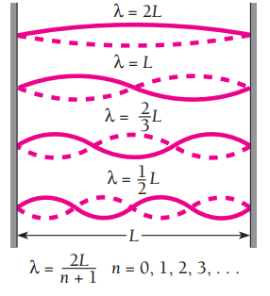

Gambar 5.3 Gelombang berdiri pada tali yang direntangkan dikencangkan pada kedua ujungnya.

Nilai Eigen dan Fungsi Eigen

Nilai energi En untuk persamaan keadaan tunak Schrödinger yang dapat diselesaikan disebut **nilai eigen** dan fungsi gelombang yang sesuai ψn disebut **fungsi eigen**. (Istilah ini berasal dari bahasa Jerman Eigenwert, yang berarti "nilai yang tepat atau karakteristik," dan Eigenfunktion, "fungsi yang tepat atau karakteristik.") Tingkat energi diskrit atom hidrogen denga n = 1,2,3,...

adalah contoh dari himpunan nilai eigen. Kita akan melihat di Bab. 6 mengapa nilai-nilai tertentu dari E adalah satu-satunya yang menghasilkan fungsi gelombang yang dapat diterima untuk elektron dalam atom hidrogen.

Contoh penting dari variabel dinamis selain energi total yang ditemukan terkuantisasi dalam sistem stabil adalah momentum sudut **L**. Dalam kasus atom hidrogen, kita akan menemukan bahwa nilai eigen dari besarnya momentum sudut total ditentukan oleh

dengan l = 0,1,2,... (n-1)

Tentu saja, variabel dinamis G mungkin tidak terkuantisasi. Dalam hal ini pengukuran G yang dilakukan pada sejumlah sistem yang identik tidak akan menghasilkan hasil yang unik melainkan penyebaran nilai yang rata-ratanya adalah nilai harapan.

Dalam atom hidrogen, posisi elektron tidak terkuantisasi, misalnya, sehingga kita harus menganggap elektron berada di sekitar nukleus dengan probabilitas tertentu per satuan volume tetapi tanpa posisi yang dapat diprediksi atau bahkan orbit dalam atom hidrogen pengertian klasik. Pernyataan probabilistik ini tidak bertentangan dengan fakta bahwa eksperimen yang dilakukan pada atom hidrogen selalu menunjukkan bahwa setiap atom mengandung satu elektron utuh, bukan 27 persen elektron di wilayah tertentu dan 73 persen di tempat lain. Probabilitasnya adalah salah satu menemukan elektron, dan meskipun probabilitas ini tercoreng di luar angkasa, elektron itu sendiri tidak.

Operator dan Nilai Eigen

Kondisi bahwa variabel dinamis tertentu G dibatasi pada nilai diskrit Gn—dengan kata lain, bahwa G dikuantisasi—adalah fungsi gelombang n dari sistem sedemikian rupa sehingga persamaan nilai eigen

di mana adalah operator yang berkorespondensi dengan G dan setiap Gn adalah bilangan real. Ketika Persamaan. (5.34) berlaku untuk fungsi gelombang suatu sistem, ini adalah postulat dasar mekanika kuantum bahwa setiap pengukuran G hanya dapat menghasilkan salah satu nilai Gn. Jika pengukuran G dilakukan pada sejumlah sistem identik yang semuanya dalam keadaan yang dijelaskan oleh fungsi eigen tertentu , setiap pengukuran akan menghasilkan nilai tunggal Gk.

Contoh

Fungsi eigen dari operator adalah . Temukan nilai eigen yang sesuai.

Pembahasan:

Disini sehingga

Karena , sehingga

Dari persamaan (5.24) kita tahu bahwa nilai eigen G disini hanya G = 4.

Mengingat Persamaan. (5.25) dan (5.26) operator energi total dari Persamaan. (5.24) juga dapat ditulis sebagai operator hamiltonian

dan disebut **operator Hamiltonian** karena mengingatkan pada fungsi Hamilton dalam mekanika klasik lanjutan, yang merupakan ekspresi untuk energi total suatu sistem dalam bentuk koordinat dan momentum saja. Terbukti persamaan Schrödinger kondisi tunak dapat ditulis secara sederhana sebagai

sehingga kita dapat mengatakan bahwa berbagai En adalah nilai eigen dari operator Hamiltonian . Jenis hubungan antara nilai eigen dan operator mekanika kuantum ini cukup umum. Tabel 5.1 mencantumkan operator yang sesuai dengan berbagai besaran yang dapat diamati.

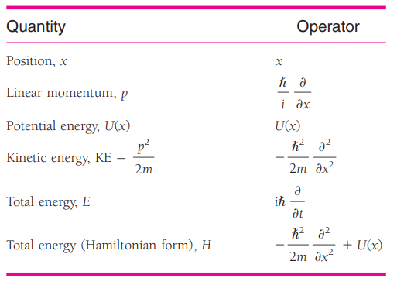

PARTIKEL DALAM KOTAK

*Bagaimana kondisi batas dan normalisasi menentukan fungsi gelombang*

Untuk menyelesaikan persamaan Schrödinger, bahkan dalam bentuk keadaan tunak yang lebih sederhana, biasanya memerlukan teknik matematika yang rumit. Untuk alasan ini, studi mekanika kuantum secara tradisional disediakan untuk siswa tingkat lanjut yang memiliki kecakapan yang diperlukan dalam matematika. Namun, karena mekanika kuantum adalah struktur teoretis yang hasilnya paling dekat dengan kenyataan eksperimental, kita harus menjelajahi metode dan aplikasinya untuk memahami fisika modern. Seperti yang akan kita lihat, bahkan latar belakang matematika sederhana saja sudah cukup bagi kita untuk mengikuti alur pemikiran yang telah membawa mekanika kuantum ke pencapaian terbesarnya.

Masalah mekanika kuantum yang paling sederhana adalah masalah partikel yang terperangkap dalam kotak dengan dinding yang sangat keras. Dalam Sec. 3.6 kita melihat bagaimana argumen yang cukup sederhana menghasilkan tingkat energi sistem. Mari kita selesaikan masalah yang sama dengan cara yang lebih formal, yang akan memberi kita fungsi gelombang ψn yang sesuai dengan setiap tingkat energi.

Kita dapat menentukan gerakan partikel dengan mengatakan bahwa partikel itu dibatasi untuk bergerak sepanjang sumbu x antara x = 0 dan x = L oleh dinding yang sangat keras. Sebuah partikel tidak kehilangan energi ketika bertabrakan dengan dinding tersebut, sehingga energi totalnya tetap konstan. Dari sudut pandang formal, energi potensial U partikel tak terhingga di kedua sisi kotak, sedangkan U adalah konstanta—katakanlah 0 untuk memudahkan di bagian dalam (Gbr. 5.4). Karena partikel tidak dapat memiliki jumlah energi yang tak terbatas, ia tidak dapat berada di luar kotak, sehingga fungsi gelombangnya ψ adalah 0 untuk x ≤ 0 dan x ≥ L. Tugas kita adalah menemukan apa ψ yang ada di dalam kotak, yaitu antara x = 0 dan x = L.

Di dalam kotak persamaan Schrödinger menjadi

sejak U = 0 di sana. (Turunan total sama dengan turunan parsial karena ψ merupakan fungsi hanya dari x dalam soal ini.) Persamaan (5.37) memiliki penyelesaian

yang dapat kita verifikasi dengan substitusi kembali ke Persamaan. (5.37). A dan B adalah konstanta yang akan dievaluasi.

Solusi ini tunduk pada syarat batas yaitu ψ = 0 untuk x = 0 dan untuk x = L. Karena cos 0 = 1, suku kedua tidak dapat menggambarkan partikel karena partikel tersebut tidak lenyap pada x = 0. Oleh karena itu, kita simpulkan bahwa B = 0. Karena sin 0 = 0 , suku sinus selalu menghasilkan 0 pada x = 0, seperti yang disyaratkan, tetapi ψ akan menjadi 0 pada x = L hanya jika

Dengan n = 1,2,3,... Hasil ini muncul karena sinus sudut π, 2π, 3π, . . . semuanya 0.

Dari Persamaan. (5.39) jelas bahwa energi partikel hanya dapat memiliki nilai tertentu, yang merupakan nilai eigen yang disebutkan pada bagian sebelumnya. Nilai eigen ini, yang merupakan **tingkat energi** sistem, ditemukan dengan menyelesaikan Persamaan. (5.39) untuk En, yang memberikan

dengan n = 1,2,3,... Persamaan (5.40) sama dengan Persamaan. (3.18) dan memiliki interpretasi yang sama [lihat pembahasan yang mengikuti Persamaan. (3.18) di Sec. 3.6].

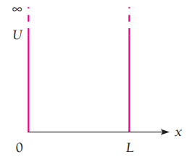

Gambar 5.4 Sebuah sumur potensial berbentuk bujur sangkar dengan penghalang yang sangat tinggi di setiap ujungnya sesuai dengan sebuah kotak dengan dinding yang sangat keras..

Fungsi Gelombang

Fungsi gelombang partikel dalam kotak yang energinya En, dari Persamaan. (5.38) dengan B = 0,

Mengganti Persamaan. (5.40) untuk En memberi

untuk fungsi eigen yang sesuai dengan nilai eigen energi En.

Sangat mudah untuk memverifikasi bahwa fungsi eigen ini memenuhi semua persyaratan yang dibahas dalam Sec. 5.1: untuk setiap bilangan kuantum n, ψn adalah fungsi x bernilai tunggal, berhingga, dan ψn dan kontinu (kecuali di ujung kotak). Selanjutnya, integral dari |ψn|2 di semua ruang adalah terbatas/berhingga, seperti yang dapat kita lihat dengan mengintegralkan dari x = 0 ke x = L (karena partikel dibatasi dalam batas-batas ini). Dengan bantuan identitas trigonometri kami menemukan bahwa

Untuk menormalkan ψ, kita harus menetapkan nilai ke A sedemikian rupa sehingga sama dengan probabilitas P dx untuk menemukan partikel antara x dan x + dx, bukan hanya sebanding dengan P dx. Jika sama dengan P dx, maka harus benar bahwa

Membandingkan Persamaan. (5.43) dan (5.44), kita melihat bahwa fungsi gelombang partikel dalam kotak dinormalisasi jika

Oleh karena itu, fungsi gelombang yang dinormalisasi dari partikel adalah Partikel dalam kotak

n = 1, 2, 3, . . . (5.46)

Fungsi gelombang yang ternormalisasi ψ1, ψ2, dan ψ3 bersama-sama dengan densitas peluang |ψ1|2 , |ψ2|2 , dan |ψ3|2 diplot pada Gambar 5.5. Meskipun ψn mungkin negatif dan juga positif, |ψn|2 tidak pernah negatif dan, karena ψn dinormalisasi, nilainya pada x tertentu sama dengan densitas probabilitas untuk menemukan partikel di sana. Dalam setiap kasus |ψn|2 = 0 pada x = 0 dan x = L, batas-batas kotak.

Di tempat tertentu di dalam kotak, kemungkinan kehadiran partikel mungkin sangat berbeda untuk bilangan kuantum yang berbeda. Misalnya, |ψ1|2 memiliki nilai maksimum 2/L di tengah kotak, sedangkan |ψ2|2 = 0 di sana. Sebuah partikel dengan tingkat energi terendah n = 1 kemungkinan besar berada di tengah kotak, sedangkan partikel dengan tingkat energi n = 2 yang lebih tinggi berikutnya tidak pernah ada! Fisika klasik, tentu saja, menunjukkan probabilitas yang sama untuk partikel berada di mana saja di dalam kotak.

Fungsi gelombang yang ditunjukkan pada Gambar 5.5 menyerupai getaran yang mungkin terjadi pada tali yang dipasang pada kedua ujungnya, seperti pada tali yang diregangkan pada Gambar 5.2. Ini mengikuti dari fakta bahwa gelombang dalam tali yang diregangkan dan gelombang yang mewakili partikel yang bergerak dijelaskan oleh persamaan dengan bentuk yang sama, sehingga ketika pembatasan yang identik ditempatkan pada setiap jenis gelombang, hasil formalnya adalah identik.

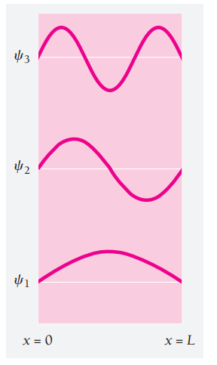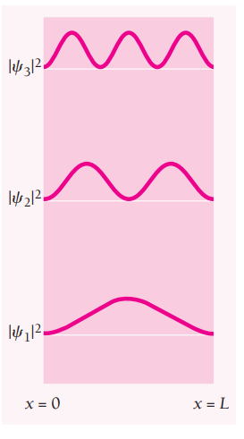

Gambar 5.5 Fungsi gelombang dan densitas peluang partikel yang dibatasi kotak berdinding kaku.

Contoh 5.4

Temukan probabilitas bahwa sebuah partikel yang terperangkap dalam kotak selebar L dapat ditemukan antara 0,45L dan 0,55L untuk keadaan dasar dan keadaan tereksitasi pertama.

Penyelesaian

Bagian kotak ini adalah sepersepuluh dari lebar kotak dan berpusat di tengah kotak (Gbr. 5.6). Secara klasik kita mengharapkan partikel berada di wilayah ini 10 persen dari waktu. Mekanika kuantum memberikan prediksi yang sangat berbeda yang bergantung pada bilangan kuantum keadaan partikel. Dari Persamaan. (5.2) dan (5.46) peluang menemukan partikel antara x1 dan x2 pada keadaan ke-n adalah

Disini x1 = 0.45L dan x2 = 0.55L. Untuk keadaan dasar, yang sesuai dengan n = 1, kita memiliki

Ini kira-kira dua kali probabilitas klasik. Untuk keadaan tereksitasi pertama, yang sesuai dengan n = 2, kita memiliki

Angka rendah ini konsisten dengan kerapatan probabilitas |ψn|2 = 0 pada x = 0.5L

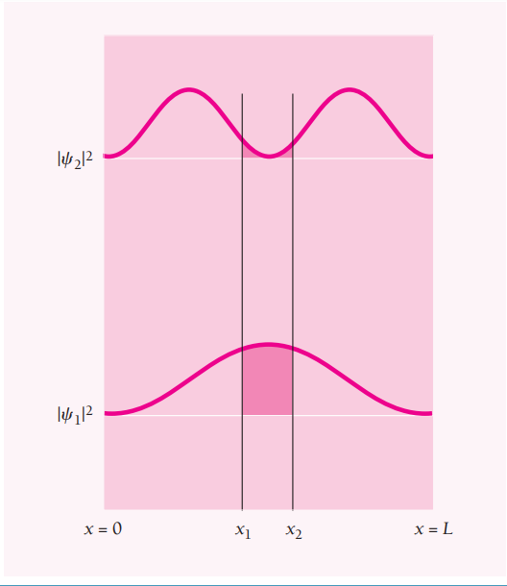

Gambar 5.6 Probabilitas Px1,x2 untuk menemukan partikel dalam kotak pada Gambar 5.5 antara x1 = 0.45L dan x2 = 0.55L sama dengan luas area di bawah kurva di antara batas-batas ini.

Contoh 5.5

Temukan nilai harapan x dari posisi partikel yang terperangkap dalam kotak yang lebarnya L.

Solusi

Dari Persamaan. (5.19) dan (5.46) kita memiliki

Karena sin nπ = 0, cos 2nπ = 1, dan cos 0 = 1, untuk semua nilai n nilai ekspektasi x adalah

Hasil ini berarti bahwa posisi rata-rata partikel berada di tengah kotak di semua keadaan kuantum. Tidak ada konflik dengan fakta bahwa |ψ|2 = 0 di L/2 di n = 2, 4, 6, . . . menyatakan karena <x> adalah rata-rata, bukan probabilitas, dan mencerminkan simetri |ψ|2 di tengah kotak.

### momentum

Menemukan momentum partikel yang terperangkap dalam kotak satu dimensi tidak semudah menemukan <x>. Di Sini

dan, dari Persamaan. (5.30),

Kami mencatat bahwa

Dengan kami memiliki

karena

Nilai harapan <p> dari momentum partikel adalah 0.

Sekilas kesimpulan ini tampak aneh. Bagaimanapun, , jadi kami akan mengantisipasi itu

Tanda ± memberikan penjelasan: Partikel bergerak maju mundur, dan momentum rata-ratanya untuk setiap nilai n adalah

yang merupakan nilai harapan.

Menurut Persamaan. (5.47) harus ada dua fungsi eigen momentum untuk setiap fungsi eigen energi, yang sesuai dengan dua kemungkinan arah gerak. Prosedur umum untuk mencari nilai eigen dari operator mekanika kuantum, di sini , adalah mulai dari persamaan nilai eigen

dimana setiap adalah bilangan real. Persamaan ini hanya berlaku jika fungsi gelombang n adalah fungsi eigen dari operator momentum , yang di sini adalah

Kita dapat melihat sekaligus bahwa fungsi eigen energi

bukan juga fungsi eigen momentum, karena

Untuk menemukan fungsi eigen momentum yang benar, kita perhatikan bahwa

Oleh karena itu setiap fungsi eigen energi dapat dinyatakan sebagai kombinasi linier dari dua fungsi gelombang

Memasukkan fungsi gelombang pertama ini ke dalam persamaan nilai eigen, Persamaan. (5.48), kita memiliki

sehingga

Demikian pula fungsi gelombang mengarah ke nilai eigen momentum

Kami menyimpulkan bahwa dan memang fungsi eigen momentum untuk sebuah partikel dalam sebuah kotak, dan bahwa Persamaan. (5.47) dengan benar menyatakan nilai eigen momentum yang sesuai.

SUMUR POTENSAL TERBATAS

*Fungsi gelombang menembus dinding, yang menurunkan tingkat energi*

Energi potensial tidak pernah tak terbatas di dunia nyata, dan kotak dengan dinding yang sangat keras dari bagian sebelumnya tidak memiliki pasangan fisik. Namun, sumur potensial dengan penghalang dengan ketinggian terbatas tentu ada. Mari kita lihat apa fungsi gelombang dan tingkat energi partikel dalam sumur seperti itu.

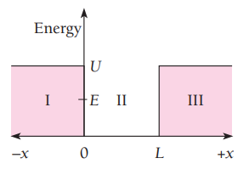

Gambar 5.7 Sebuah sumur potensial bujur sangkar dengan hambatan berhingga. Energi E dari partikel yang terperangkap lebih kecil dari tinggi U dari penghalang.

Gambar 5.7 menunjukkan sebuah sumur potensial dengan sudut persegi yang tingginya U dan lebar L dan berisi partikel yang energi E lebih kecil dari U. Menurut mekanika klasik, ketika partikel menumbuk sisi sumur, partikel tersebut akan memantul tanpa memasuki daerah I. dan III. Dalam mekanika kuantum, partikel juga memantul bolak-balik, tetapi sekarang memiliki probabilitas tertentu untuk menembus ke daerah I dan III meskipun E<U.

Di daerah I dan III persamaan keadaan tunak Schrödinger adalah

yang dapat kita tulis ulang dalam bentuk yang lebih mudah

di mana

Solusi untuk Persamaan. (5.53) adalah eksponensial nyata:

Baik maupun harus berhingga di semua tempat. Karena sebagai dan sebagai , koefisien D dan F oleh karena itu harus 0. Oleh karena itu kita memiliki

Fungsi gelombang ini berkurang secara eksponensial di dalam penghalang di sisi-sisi sumur.

Di dalam sumur, persamaan Schrödinger sama dengan Persamaan. (5.37) dan solusinya adalah lagi

Dalam kasus sumur dengan hambatan yang sangat tinggi, kami menemukan bahwa B=0 dengan urutan ψ=0 pada x=0 dan x=L. Di sini, bagaimanapun, ψII=C pada x=0 dan ψII=G pada x=L, sehingga solusi sinus dan kosinus dari Persamaan. (5.59) adalah mungkin.

Untuk salah satu solusi, keduanya ψ dan dψ/dx harus kontinu di x=0 dan x=L: fungsi gelombang di dalam dan di luar setiap sisi sumur tidak hanya harus memiliki nilai yang sama di mana mereka bergabung tetapi juga kemiringan yang sama, sehingga mereka cocok dengan sempurna . Ketika kondisi batas ini diperhitungkan, hasilnya adalah pencocokan tepat hanya terjadi untuk nilai spesifik tertentu En dari energi partikel. Fungsi gelombang lengkap dan densitas probabilitasnya ditunjukkan pada Gambar 5.8.

Karena panjang gelombang yang masuk ke dalam sumur lebih panjang daripada untuk sumur tak hingga dengan lebar yang sama (lihat Gambar 5.5), momentum partikel yang sesuai lebih rendah (kita ingat bahwa λ=h/p). Oleh karena itu tingkat energi En lebih rendah untuk setiap n daripada tingkat energi untuk partikel dalam sumur tak terhingga.

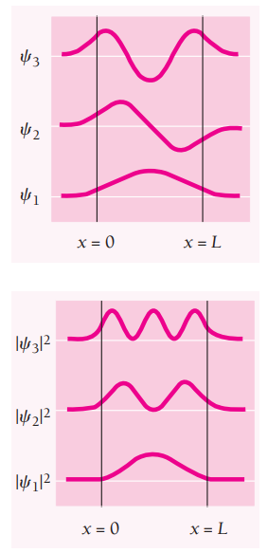

Gambar 5.8 Fungsi gelombang dan kerapatan peluang partikel dalam sumur potensial berhingga. Partikel tersebut memiliki kemungkinan tertentu untuk ditemukan di luar tembok.

5.10 EFEK TEROWONGAN (TUNNEL)

*Sebuah partikel tanpa energi untuk melewati penghalang potensial masih dapat menembusnya*

Meskipun dinding sumur potensial pada Gambar 5.7 memiliki ketinggian yang terbatas, mereka dianggap tebalnya tak terhingga. Akibatnya partikel itu terjebak selamanya meskipun bisa menembus dinding. Selanjutnya kita melihat situasi sebuah partikel yang menumbuk penghalang potensial setinggi U, sekali lagi dengan E < U, tetapi di sini penghalang memiliki lebar terhingga (Gbr. 5.9). Apa yang akan kita temukan adalah bahwa partikel tersebut memiliki probabilitas tertentu tidak harus besar, tetapi juga tidak nol untuk melewati penghalang dan muncul di sisi lain. Partikel tersebut tidak memiliki energi untuk melewati bagian atas penghalang, tetapi tetap dapat menembusnya, sehingga untuk berbicara. Tidak mengherankan, semakin tinggi penghalang dan semakin lebar, semakin kecil kemungkinan partikel bisa melewatinya.

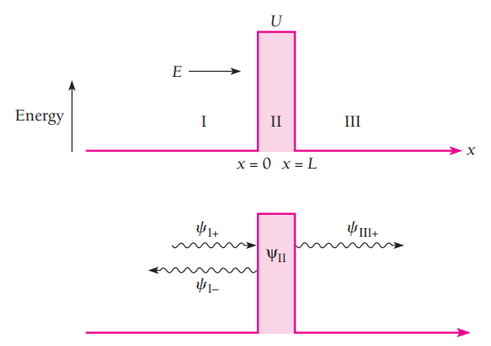

Gambar 5.9 Ketika sebuah partikel energi E < U mendekati penghalang potensial, menurut mekanika klasik partikel harus dipantulkan. Dalam mekanika kuantum, gelombang de Broglie yang sesuai dengan partikel sebagian dipantulkan dan sebagian ditransmisikan, yang berarti bahwa partikel memiliki peluang terbatas untuk menembus penghalang.

Efek terowongan benar-benar terjadi, terutama dalam kasus partikel alfa yang dipancarkan oleh inti radioaktif tertentu. Seperti yang akan kita pelajari di Bab. 12, partikel alfa yang energi kinetiknya hanya beberapa MeV dapat lepas dari inti yang dinding potensialnya mungkin 25 MeV. Probabilitas untuk melarikan diri sangat kecil sehingga partikel alfa mungkin harus menabrak dinding 1038 kali atau lebih sebelum muncul, tetapi cepat atau lambat ia akan keluar. Tunneling juga terjadi dalam pengoperasian dioda semikonduktor tertentu (Bag. 10.7) di mana elektron melewati penghalang potensial meskipun energi kinetiknya lebih kecil dari ketinggian penghalang.

Mari kita perhatikan seberkas partikel identik yang semuanya memiliki energi kinetik E. Sinar datang dari kiri pada penghalang potensial dengan tinggi U dan lebar L, seperti pada Gambar 5.9. Di kedua sisi penghalang U=0, yang berarti tidak ada gaya yang bekerja pada partikel di sana. Fungsi gelombang ψI+ mewakili partikel masuk yang bergerak ke kanan dan ψI- mewakili partikel yang dipantulkan bergerak ke kiri; ψIII mewakili partikel yang ditransmisikan bergerak ke kanan. Fungsi gelombang ψII mewakili partikel-partikel di dalam penghalang, beberapa di antaranya berakhir di wilayah III sementara yang lain kembali ke wilayah I. Probabilitas transmisi T bagi partikel untuk melewati penghalang sama dengan fraksi sinar datang yang didapat melalui penghalang. Probabilitas ini dihitung dalam Lampiran bab ini. Nilai perkiraannya diberikan oleh

di mana

dan L adalah lebar penghalang.

Contoh 5.6

Elektron dengan energi 1,0 eV dan 2,0 eV datang pada penghalang setinggi 10,0 eV dan lebar 0,50 nm.

1. Temukan probabilitas transmisi masing-masing.
2. Bagaimana pengaruhnya jika lebar penghalang digandakan?

Solusi

1. Untuk elektron 1,0-eV

karena L = 0,50 nm = 5,0 x 1010 m, , dan perkiraan probabilitas transmisi adalah

Satu elektron 1,0-eV dari 8,9 juta rata-rata dapat menembus penghalang 10-eV. Untuk elektron 2,0 eV perhitungan serupa memberikan . Elektron ini dua kali lebih mungkin untuk menembus penghalang.

1. Jika lebar penghalang digandakan menjadi 1,0 nm, probabilitas transmisi menjadi

Terbukti T lebih sensitif terhadap lebar penghalang daripada energi partikel di sini.

5.11 OSILATOR HARMONIS

*Tingkat energinya berjarak sama*

Gerak harmonik terjadi ketika suatu sistem bergetar pada konfigurasi kesetimbangan. Sistem dapat berupa objek yang ditopang oleh pegas atau mengambang dalam cairan, molekul diatomik, atom dalam kisi kristal—ada banyak contoh dalam semua skala ukuran. Syarat terjadinya gerak harmonik adalah adanya gaya pemulih yang bekerja untuk mengembalikan sistem ke konfigurasi setimbangnya ketika terganggu. Inersia massa yang terlibat menyebabkan mereka melampaui keseimbangan, dan sistem berosilasi tanpa batas jika tidak ada energi yang hilang.

Dalam kasus khusus gerak harmonik sederhana, gaya pemulih F pada partikel bermassa m adalah linier; yaitu, F sebanding dengan perpindahan partikel x dari posisi setimbangnya dan dalam arah yang berlawanan. Jadi

Hubungan ini biasa disebut hukum Hooke. Dari hukum gerak kedua, F = ma, kita mendapatkan

Ada berbagai cara untuk menulis solusi untuk Persamaan. (5.62). Yang umum adalah

di mana

adalah frekuensi osilasi dan A adalah amplitudonya. Nilai dari ф, sudut fase, tergantung pada berapa x pada waktu t = 0 dan pada arah gerak saat itu.

Pentingnya osilator harmonik sederhana dalam fisika klasik dan modern tidak terletak pada kepatuhan yang ketat dari gaya pemulih aktual ke hukum Hooke, yang jarang benar, tetapi pada kenyataan bahwa gaya pemulih ini direduksi menjadi hukum Hooke untuk perpindahan kecil x. Akibatnya, setiap sistem di mana sesuatu mengeksekusi getaran kecil tentang posisi kesetimbangan berperilaku sangat mirip dengan osilator harmonik sederhana.

Untuk memverifikasi poin penting ini, kami mencatat bahwa setiap gaya pemulih yang merupakan fungsi dari x dapat dinyatakan dalam deret Maclaurin tentang posisi kesetimbangan x = 0 sebagai

Karena x = 0 adalah posisi kesetimbangan, . Untuk x kecil nilai x2, x3, . . . sangat kecil dibandingkan dengan x, sehingga suku ketiga dan suku yang lebih tinggi dari deret tersebut dapat diabaikan. Oleh karena itu, satu-satunya suku signifikansi ketika x kecil adalah suku kedua. Oleh karena itu

yang merupakan hukum Hooke ketika (dF/dx)x=0 negatif, tentu saja untuk setiap gaya pemulih. Kesimpulannya, kemudian, adalah bahwa semua osilasi bersifat harmonik sederhana ketika amplitudonya cukup kecil.

Fungsi energi potensial U(x) yang sesuai dengan gaya hukum Hooke dapat ditemukan dengan menghitung kerja yang diperlukan untuk membawa partikel dari x = 0 ke x = x melawan gaya tersebut. Hasilnya adalah

yang diplot pada Gambar 5.10. Kurva *U(x)* versus x adalah parabola. Jika energi osilator adalah E, partikel bergetar bolak-balik antara x = -A dan x = +A, dimana E dan A dihubungkan oleh . Gambar 8.18 menunjukkan bagaimana kurva energi potensial nonparabola dapat didekati dengan parabola untuk perpindahan kecil.

Bahkan sebelum kita membuat perhitungan rinci, kita dapat mengantisipasi tiga modifikasi mekanika kuantum pada gambar klasik ini:

1. Energi yang diizinkan tidak akan membentuk spektrum kontinu, melainkan spektrum diskrit dengan nilai spesifik tertentu saja.
2. Energi terendah yang diizinkan tidak akan menjadi E = 0 tetapi akan menjadi E = E0 minimum yang pasti.
3. Akan ada probabilitas tertentu bahwa partikel dapat menembus potensial dengan baik dan melampaui batas -A dan +A.

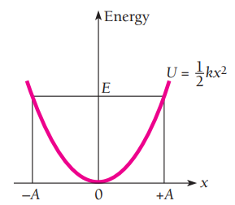

Gambar 5.10 Energi potensial osilator harmonik sebanding dengan x2, di mana x adalah perpindahan dari posisi kesetimbangan. Amplitudo A dari gerakan ditentukan oleh energi total E dari osilator, yang secara klasik dapat memiliki nilai apa pun.

Tingkat Energi

Persamaan Schrödinger untuk osilator harmonik adalah, dengan

Lebih mudah untuk menyederhanakan Persamaan. (5.75) dengan memperkenalkan besaran tak berdimensi

dan

di mana v adalah frekuensi klasik osilasi yang diberikan oleh Persamaan. (5.64). Dalam melakukan substitusi ini, yang telah kita lakukan adalah mengubah satuan di mana x dan E masing-masing dinyatakan dari meter dan joule menjadi satuan tak berdimensi.

Dalam bentuk y dan persamaan Schrödinger menjadi

Solusi persamaan ini yang dapat diterima di sini dibatasi oleh kondisi yang ψ → 0 sebagaimana y → ∞ agar

Jika tidak, fungsi gelombang tidak dapat mewakili partikel yang sebenarnya. Sifat matematika dari Persamaan. (5.69) sedemikian rupa sehingga kondisi ini akan dipenuhi hanya jika

n = 0, 1, 2, 3, . . .

Karena menurut Persamaan. (5.68), tingkat energi osilator harmonik yang frekuensi klasik osilasinya diberikan oleh rumus

n = 0, 1, 2, 3, . . . Energi osilator harmonik dengan demikian dikuantisasi dalam langkah h. Kami mencatat bahwa ketika n = 0,

yang merupakan nilai terendah yang dapat dimiliki energi osilator. Nilai ini disebut energi titik nol karena osilator harmonik dalam kesetimbangan dengan lingkungannya akan mendekati energi E = E0 dan bukan E = 0 saat suhu mendekati 0 K.

Gambar 5.11 adalah perbandingan tingkat energi osilator harmonik dengan atom hidrogen dan partikel dalam kotak dengan dinding yang sangat keras. Bentuk masing-masing kurva energi potensial juga diperlihatkan. Jarak tingkat energi adalah konstan hanya untuk osilator harmonik.

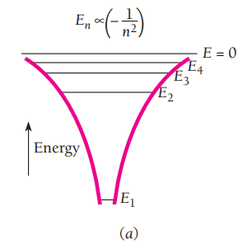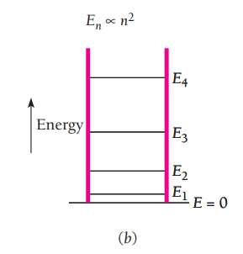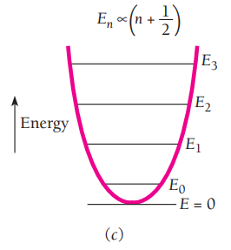

Gambar 5.11 Potensi sumur dan tingkat energi dari (a) atom hidrogen, (b) partikel dalam kotak, dan (c) osilator harmonik. Dalam setiap kasus, tingkat energi bergantung dengan cara yang berbeda pada bilangan kuantum n. Hanya untuk osilator harmonik yang level-levelnya berjarak sama. Simbol itu berarti “sebanding dengan.”

Fungsi Gelombang

Untuk setiap pilihan parameter n terdapat fungsi gelombang yang berbeda n. Setiap fungsi terdiri dari polinomial Hn(y) (disebut polinomial Hermite) baik pangkat ganjil atau genap dari y, faktor eksponensial , dan koefisien numerik yang diperlukan untuk ψn untuk memenuhi kondisi normalisasi

n = 0, 1, 2 . . .

Rumus umum untuk fungsi gelombang ke-n adalah

Enam polinomial hermit pertama Hn(y) tercantum dalam Tabel 5.2.

Fungsi gelombang yang sesuai dengan enam tingkat energi pertama dari osilator harmonik ditunjukkan pada Gambar 5.12. Dalam setiap kasus rentang di mana partikel berosilasi klasik dengan energi total yang sama En akan dibatasi ditunjukkan. Jelas bahwa partikel mampu menembus ke daerah terlarang secara klasik dengan kata lain, melebihi amplitudo A yang ditentukan oleh energi dengan probabilitas yang menurun secara eksponensial, seperti halnya partikel dalam sumur potensial kuadrat berhingga.

Sangat menarik dan instruktif untuk membandingkan kerapatan probabilitas dari osilator harmonik klasik dan osilator harmonik mekanika kuantum dengan energi yang sama. Kurva atas pada Gambar. 5.13 menunjukkan kepadatan ini untuk osilator klasik. Probabilitas P untuk menemukan partikel pada posisi tertentu paling besar pada titik akhir gerakannya, di mana ia bergerak lambat, dan paling kecil di dekat posisi kesetimbangan (x=0), di mana ia bergerak cepat.

Persis perilaku yang berlawanan terjadi ketika osilator mekanika kuantum berada dalam keadaan energi terendah n=0. Seperti yang ditunjukkan, kerapatan probabilitas memiliki nilai maksimum pada x = 0 dan turun di kedua sisi posisi ini. Namun, ketidaksepakatan ini menjadi kurang dan kurang ditandai dengan peningkatan n. Grafik yang lebih rendah dari Gambar 5.13 sesuai dengan n = 10, dan jelas bahwa ketika dirata-ratakan atas x memiliki karakter umum probabilitas klasik P. Ini adalah contoh lain dari prinsip korespondensi yang disebutkan dalam Bab. 4: Dalam batas bilangan kuantum besar, fisika kuantum menghasilkan hasil yang sama seperti fisika klasik.

Dapat diperdebatkan bahwa meskipun memang mendekati P ketika dihaluskan, namun berfluktuasi dengan cepat dengan x sedangkan P tidak. Namun, keberatan ini hanya berarti jika fluktuasi dapat diamati, dan semakin kecil jarak antara puncak dan cekungan, semakin sulit untuk mendeteksinya secara eksperimental. "Ekor" eksponensial dari di luar x = ±A juga berkurang besarnya dengan meningkatnya n. Dengan demikian gambar klasik dan kuantum mulai semakin mirip satu sama lain semakin besar nilai n, sesuai dengan prinsip korespondensi, meskipun mereka sangat berbeda untuk n kecil.

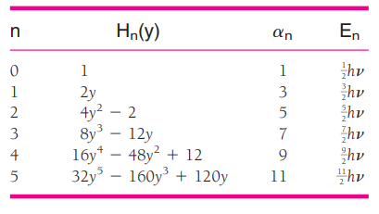

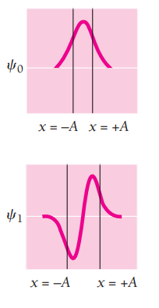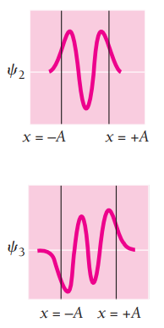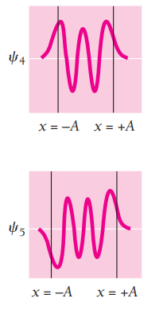

Gambar 5.12 Enam fungsi gelombang osilator harmonik pertama. Garis vertikal menunjukkan batas A dan A antara osilator klasik dengan energi yang sama akan bergetar.

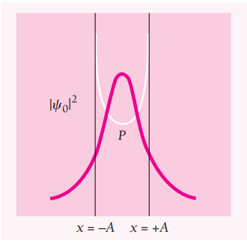

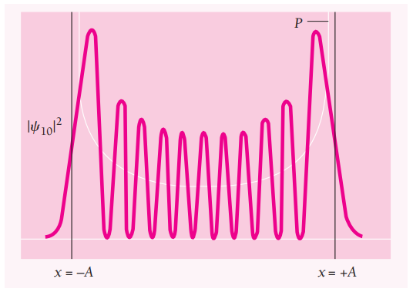

Gambar 5.13 Kerapatan probabilitas untuk n = 0 dan n = 10 keadaan osilator harmonik mekanika kuantum. Kerapatan probabilitas untuk osilator harmonik klasik dengan energi yang sama ditunjukkan dalam warna putih. Pada keadaan n = 10, panjang gelombang terpendek pada x = 0 dan terpanjang pada x = -A

Contoh 5.7

Temukan nilai harapan <x> untuk dua keadaan pertama dari osilator harmonik.

Solusi

Rumus umum untuk <x> adalah

Dalam perhitungan seperti ini lebih mudah untuk memulai dengan y menggantikan x dan kemudian menggunakan Persamaan. (5.67) untuk mengubah ke x. Dari Persamaan. (5.72) dan Tabel 5.2,

Nilai <x> untuk n = 0 dan n = 1 masing-masing akan sebanding dengan integral

Nilai harapan <x> karena itu 0 dalam kedua kasus. Sebenarnya, <x> = 0 untuk semua keadaan osilator harmonik, yang dapat diprediksi karena x = 0 adalah posisi kesetimbangan osilator di mana energi potensialnya minimum.

Efek Tunnel

Kami mempertimbangkan situasi yang ditunjukkan pada Gambar. 5.9 dari partikel energi E<U yang mendekati penghalang potensial U tinggi dan lebar L. Di luar penghalang di daerah I dan III persamaan Schrödinger untuk partikel mengambil bentuk

Solusi untuk persamaan ini yang sesuai di sini adalah

dimana

adalah bilangan gelombang dari gelombang de Broglie yang mewakili partikel di luar penghalang.

Karena

solusi ini setara dengan Persamaan. (5.38) nilai koefisien berbeda dalam setiap kasus, tentu saja tetapi dalam bentuk yang lebih cocok untuk menggambarkan partikel yang tidak terperangkap.

Berbagai istilah dalam Persamaan. (5.75) dan (5.76) tidak sulit untuk ditafsirkan. Seperti yang ditunjukkan secara skematis pada Gambar. 5.9, adalah gelombang amplitudo A datang dari kiri pada penghalang. Oleh karena itu kita dapat menulis

Gelombang ini sesuai dengan berkas insiden partikel dalam arti bahwa I 2 adalah kerapatan probabilitasnya. Jika adalah kecepatan grup gelombang yang datang, yang sama dengan kecepatan partikel, maka

adalah fluks partikel yang tiba di penghalang. Artinya, S adalah jumlah partikel per detik yang tiba di sana.

Pada x = 0 gelombang datang mengenai penghalang dan sebagian dipantulkan, dengan

mewakili gelombang pantul. Karenanya

Di sisi terjauh penghalang (x > L) hanya ada gelombang

bergerak dalam arah +x dengan kecepatan vIII+ karena wilayah III tidak mengandung apa pun yang dapat memantulkan gelombang. Jadi G = 0 dan

Probabilitas transmisi T untuk partikel melewati penghalang adalah rasio

antara fluks partikel yang muncul dari penghalang dan fluks yang tiba di sana. Dengan kata lain, T adalah fraksi partikel datang yang berhasil menembus penghalang. Secara klasik T = 0 karena partikel dengan E < U tidak dapat eksis di dalam penghalang; mari kita lihat apa hasil mekanika kuantumnya.

Di wilayah II persamaan Schrödinger untuk partikel adalah

Karena U > E solusinya adalah

dimana bilangan gelombang di dalam penghalang adalah

Karena eksponen adalah kuantitas nyata, tidak berosilasi dan karenanya tidak mewakili partikel yang bergerak. Namun, kerapatan probabilitas bukanlah nol, jadi ada probabilitas terbatas untuk menemukan partikel di dalam penghalang. Partikel tersebut dapat muncul ke wilayah III atau mungkin kembali ke wilayah I.

Menerapkan Kondisi Batas

Untuk menghitung probabilitas transmisi T kita harus menerapkan kondisi batas yang sesuai ke dan . Gambar 5.14 menunjukkan fungsi gelombang pada daerah I, II, dan III. Seperti dibahas sebelumnya, baik ψ dan turunannya harus kontinu di mana-mana. Dengan mengacu pada Gambar 5.14, kondisi ini berarti bahwa untuk kecocokan sempurna di setiap sisi penghalang, fungsi gelombang di dalam dan di luar harus memiliki nilai yang sama dan kemiringan yang sama. Oleh karena itu di sisi kiri penghalang

dan di sisi kanan

Sekarang kita substitusikan dan dari Persamaan. (5,75), (5,81), dan (5,85) ke dalam persamaan di atas. Ini menghasilkan dalam urutan yang sama

Persamaan (5.91) sampai (5.94) dapat diselesaikan untuk (A/F) untuk memberikan

Mari kita asumsikan bahwa penghalang potensial U relatif tinggi terhadap energi E dari partikel yang datang. Jika demikian halnya, maka k2/k1 > k1/k2 dan

Mari kita asumsikan juga bahwa penghalang cukup lebar untuk dilemahkan antara x = 0 dan x = L. Ini berarti bahwa dan

Oleh karena itu Persamaan. (5.95) dapat didekati dengan

Sekarang kita kalikan (A/F) dan (A/F)* untuk menghasilkan

Di sini jadi di Persamaan. (5.83), yang berarti probabilitas transmisi adalah

Dari definisi k1, Persamaan. (5.77), dan dari k2, Persamaan. (5.86), kita melihat bahwa

Rumus ini berarti bahwa kuantitas dalam tanda kurung dalam Persamaan. (5,99) bervariasi jauh lebih sedikit dengan E dan U daripada eksponensial. Kuantitas yang dikurung, selanjutnya, selalu dalam urutan besarnya 1 dalam nilai. Oleh karena itu, perkiraan yang masuk akal dari probabilitas transmisi adalah

seperti yang dinyatakan dalam Sec. 5.10.

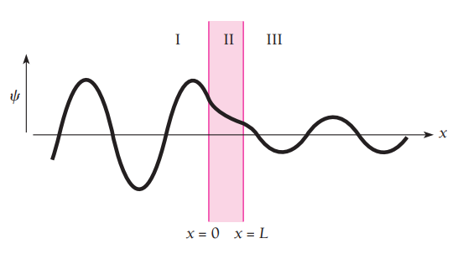

Gambar 5.14 Pada setiap dinding penghalang, fungsi gelombang di dalam dan di luarnya harus bersesuaian sempurna, yang berarti harus memiliki nilai dan kemiringan yang sama di sana.